附件2：教师认证相关信息更新说明及操作指导
浦东教育统一身份认证中心的教师信息是浦东教师研修社区、浦东教育无线网等区级重要应用系统的基本数据重要来源。为保证广大教师能够顺利、正常登录和使用各系统，请学校务必保证本单位所有教师信息的完整、准确。教师信息维护的具体操作步骤如下：
- 访问浦东教育统一身份认证中心的管理员登录首页（https://id.pdedu.sh.cn/PDAdmin）。
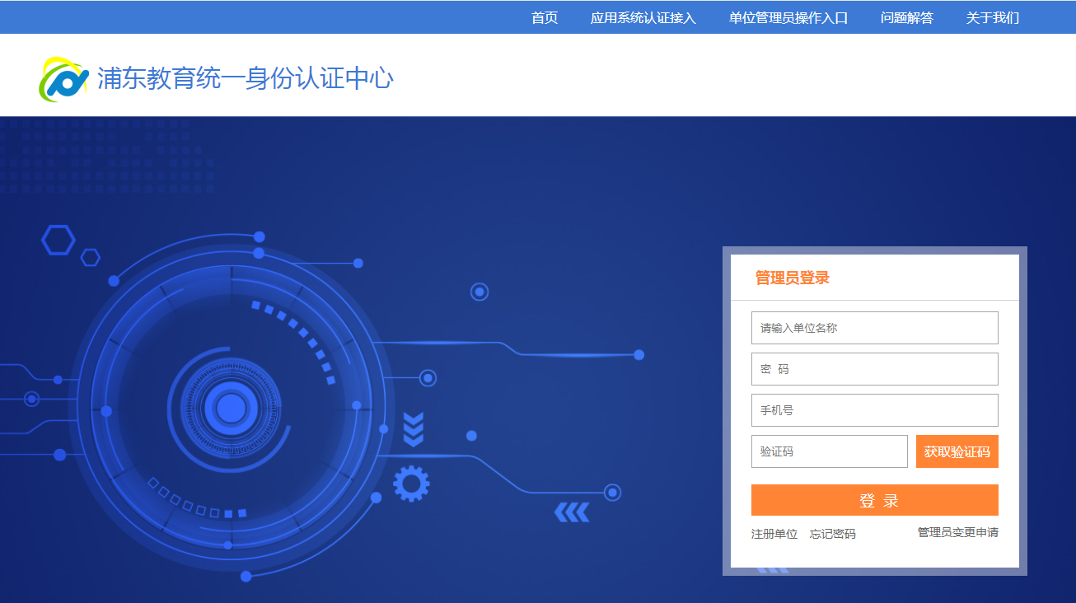
- 输入单位名称关键字，从下拉名称中选择本单位名称；输入管理员登录密码、手机号和验证码后，点击“登录”。
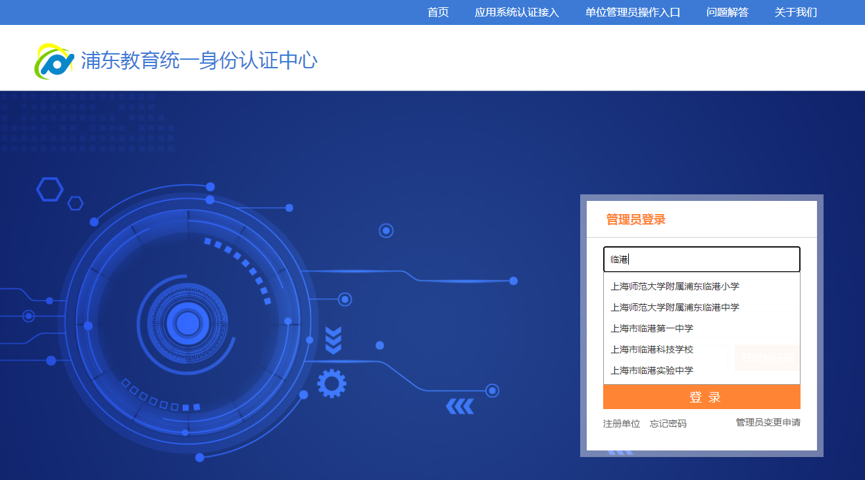
【温馨提示】
- 如果在单位名称的下拉框中找不到本单位，可通过登录按钮下方的“注册单位”入口，进行本单位信息的注册。
- 如果管理员忘记密码，可通过登录按钮下方的“忘记密码”入口，进行密码重置。
- 如果管理员有变更，可通过登录按钮下方的“管理员变更申请”入口，进行管理员变更。
- 在管理后台，通过“教职工账号管理——在职教职工账号”，进入本单位在职教职工账号管理页面。
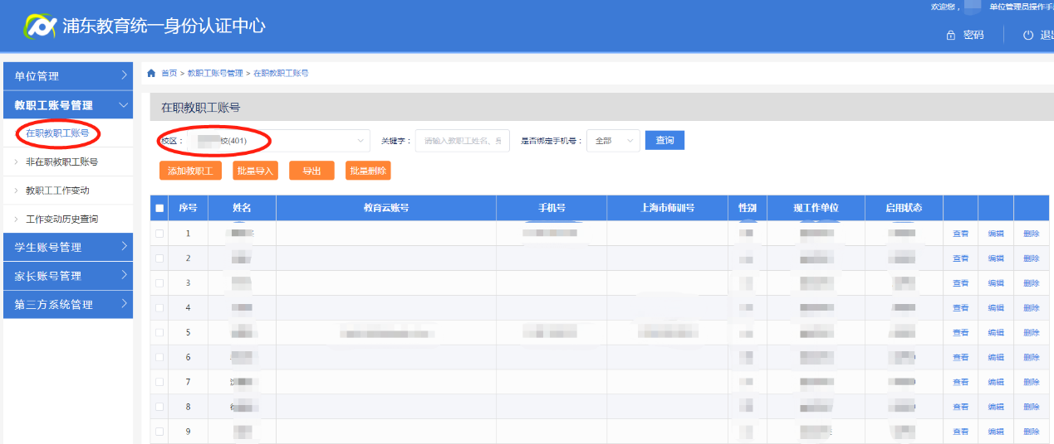
- 检查核对本单位在职教职工列表中的教师是否有遗漏。如有，请通过“添加教职工”进行单个教职工的信息添加；也可以通过“批量导入”进行多名教职工的信息批量添加。
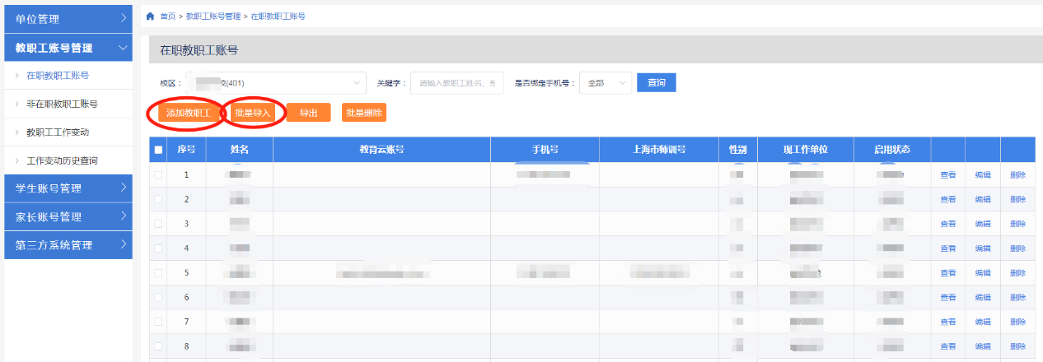
【温馨提示】
如添加该教职工时，系统提示“该用户已存在”，表示该教师目前在浦东新区其他单位已存在信息，账号管理员可通过“教职工账号管理——教职工工作变动——调入——申请调入”，申请将该教师调入本单位。
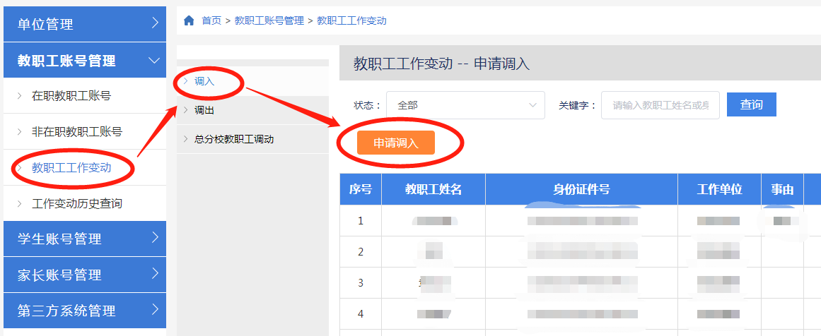
- 检查核对是否有已离职、已退休的教师仍然在本单位在职教职工列表。如有，通过“编辑”按钮进入在职教职工账号信息编辑页面，对该教师的登记状态进行更正。
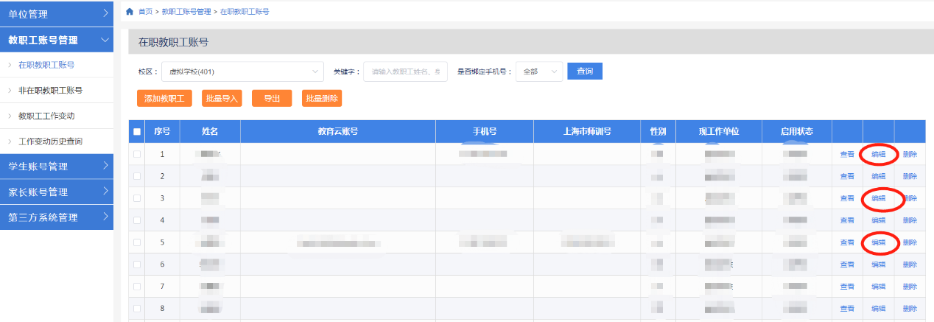
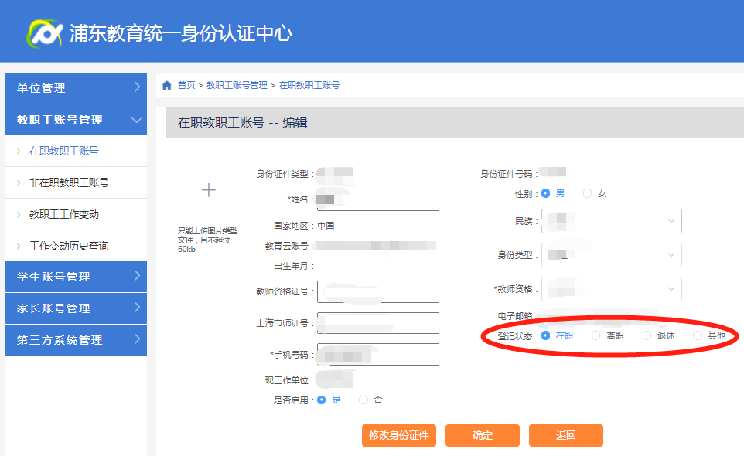
- 检查核对在职教职工的各项信息是否不准确、不完整。如有，通过“编辑”按钮进入在职教职工账号信息编辑页面，对教师的各项信息进行更新。
【温馨提示】
账号列表中的“教育云账号”如为空，仅代表该教师尚未使用教育云账号登录过认证中心。只要教师使用教育云账号登录过认证中心，管理员后台的在职教职工账号列表中即可显示该教师的教育云账号。
